Gráficas con asíntotas, parte 2

Grafica cada función racional. Asegúrate de etiquetar las asíntotas.

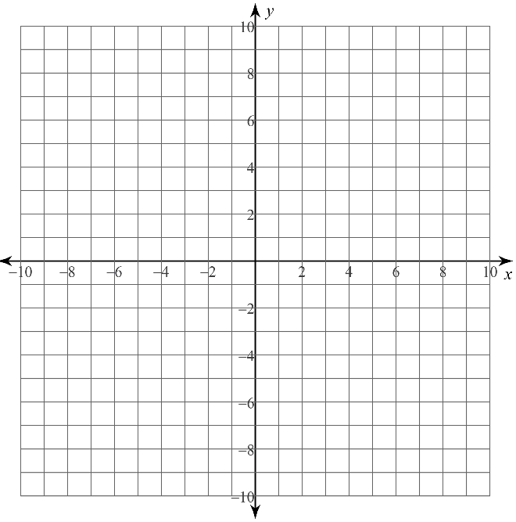

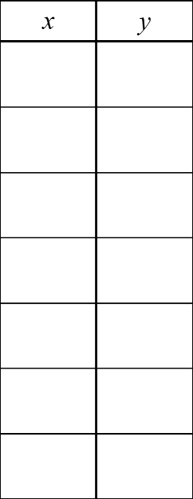**1)** 

Una imagen que contiene shoji, edificio, crucigrama, camarón

 Descripción generada automáticamente

**2)** 

Una imagen que contiene shoji, edificio, crucigrama, camarón

 Descripción generada automáticamente

**3)** 